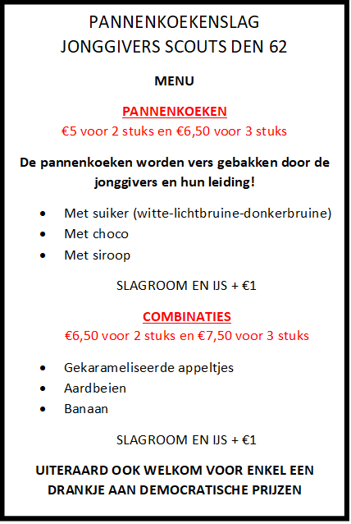

PANNENKOEKENSLAG  
JONGGIVERS SCOUTS DEN 62

**MENU**

**PANNENKOEKEN**€5 voor 2 stuks en €6,50 voor 3 stuks

**De pannenkoeken worden vers gebakken door de jonggivers en hun leiding!**

* Met suiker (witte-lichtbruine-donkerbruine)
* Met choco
* Met siroop

SLAGROOM EN IJS + €1

**COMBINATIES**€6,50 voor 2 stuks en €7,50 voor 3 stuks

* Gekarameliseerde appeltjes
* Aardbeien
* Banaan

SLAGROOM EN IJS + €1

**UITERAARD OOK WELKOM VOOR ENKEL EEN DRANKJE AAN DEMOCRATISCHE PRIJZEN**